«Парасыз болашаққа. Бірге!»

ҚР Мемлекеттік қызмет істері және сыбайлас жемқорлыққа қарсы іс-қимыл агенттігі ОҚО бойынша департаментінің мамандары, жергілікті мешіттердің өкілдері және Сарыағаш ауданы әкімі аппаратының мамандарынан құралған облыстық мобильдік топ «Парасыз болашаққа. Бірге!» атты сыбайлас жемқорлыққа қарсы акция аясында, Сарыағаш ауданы бойынша Мемлекеттік кірістер басқармасы мен «Қапланбек» кеден бекетінде болып, қызметкерлермен кездесу өткізді.
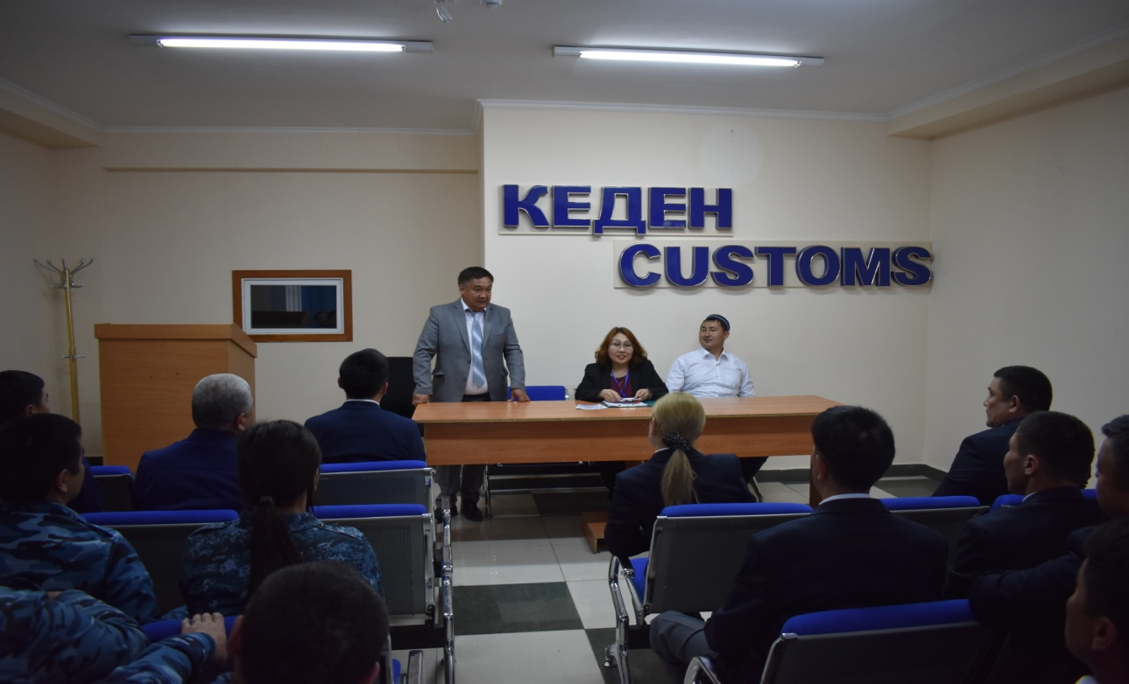
Мобилді топтың негізгі мақсаты сыбайлас жемқорлықты болдырмау және алдын алу мақсатында, Елбасымыздың саясатын жүйелі жүзеге асыру.
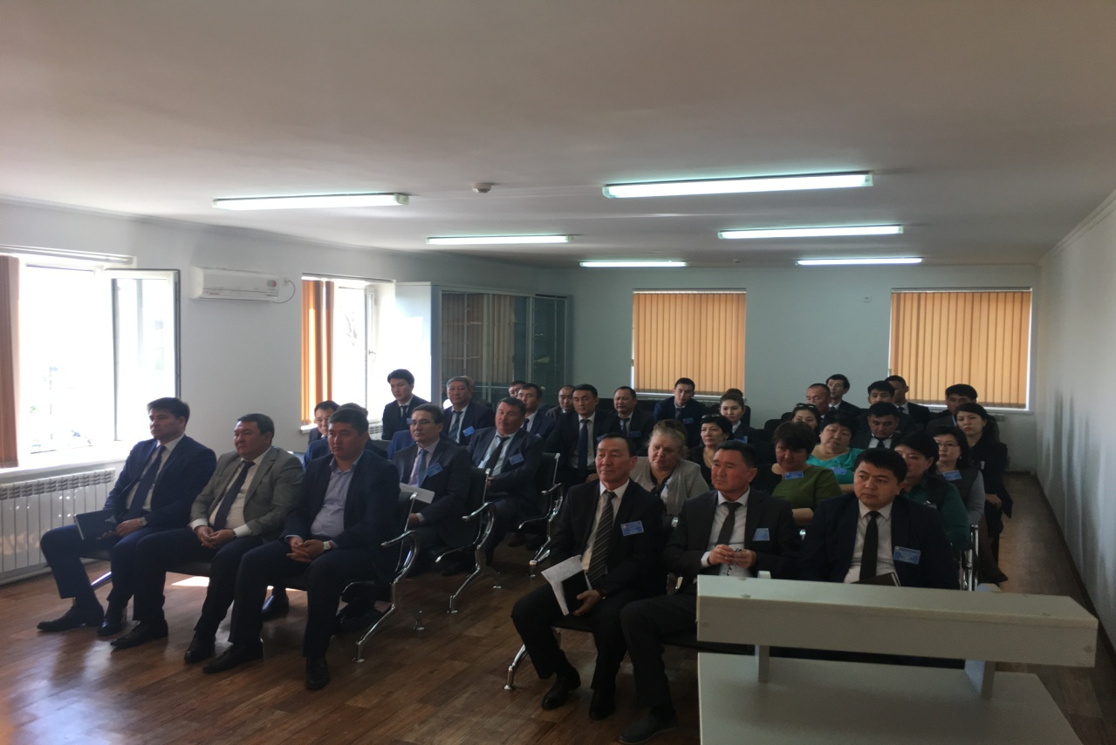

Кездесу барысында мобильдік топ мүшелері қатысушыларға Оңтүстік Қазақстан облысында орын алған сыбайлас жемқорлық деректері бойынша мәлімдеме жасап, сыбайластыққа алып келетін мәселелер ашық айтылды, оны болдырмау және алдын алу жөнінде қажетті мәліметтер беріліп, түсіндіру жұмыстары жүргізілді.

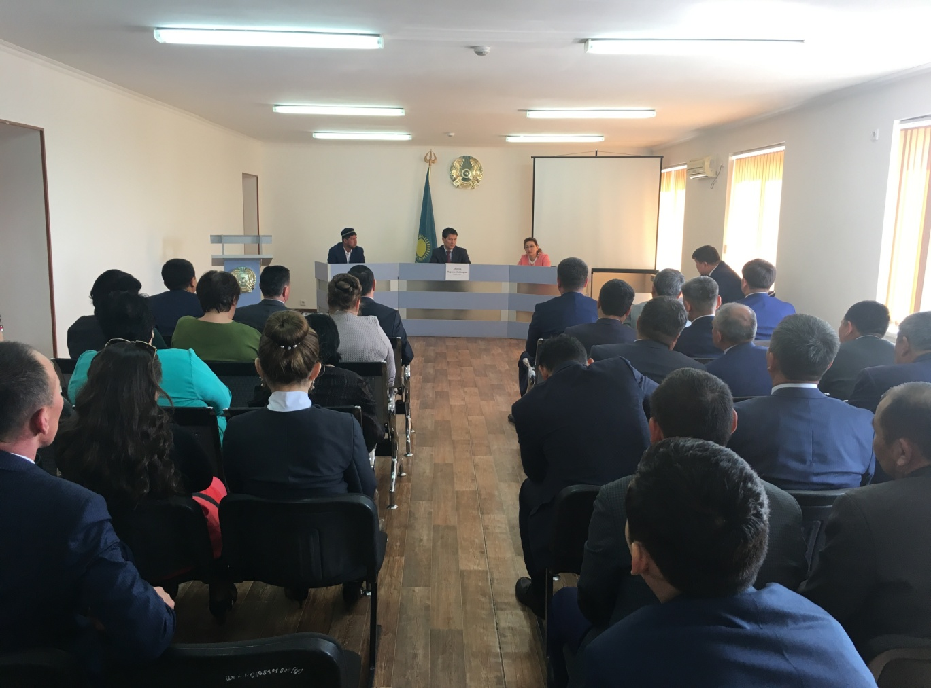

Сонымен қатар, ислам дінінде сыбайлас жемқорлық арқылы пайда табу теріс қылық болып табылатындығы қызметкерлердің назарына жеткізілді. Қазіргі кездегі жемқорлық әрекеттермен бірге күресу және оны жеңу, біздің ұрпақтарымызға сыйлайтын жарқын болашақ кепілі екендігі айтылды.

Басқарма және кеден бекетінің басшылары қызметкерлерге өз қызметтік міндеттерін атқару барысында ҚР«Сыбайлас жемқорлыққа қарсы іс-қимыл туралы» Заңының және Әдеп кодексінің талаптарын сақтау күн тәртібіндегі бірінші мәселе екендігін ескертіп, заңнама талаптарын қатаң сақтауды тапсырды.

Кездесу соңында қызметкерлер осындай іс-шараларды ұйымдастырушыларға алғысын білдіріп, түсіндірме жұмыстары сыбайлас жемқорлық тәуекелдерін болдырмауға зор ықпал ететіндігін жеткізді.

Оңтүстік Қазақстан облысы бойынша Мемлекеттік кірістер департаменті

Шымкент қ., Б.Момышұлы, 27

